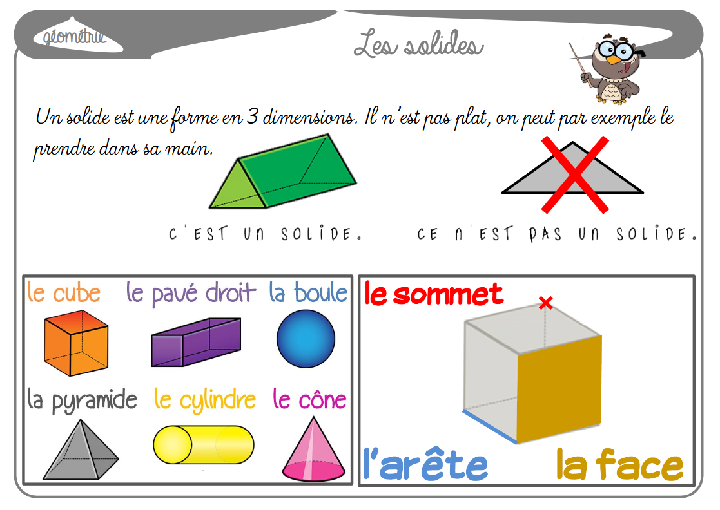
On peut le remplir de sable ou d’eau.
M 16
On peut le remplir de sable ou d’eau.
M 16

